L’épuration de l’eau : des égouts à la rivière.
A ton avis, nous utilisons de l’eau pour ….

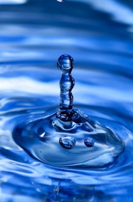
________________________________________
________________________________________
________________________________________
________________________________________
________________________________________
________________________________________
________________________________________
________________________________________
________________________________________
________________________________________
________________________________________
________________________________________

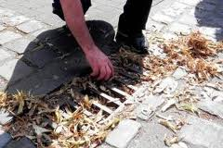
A ton avis, que retrouve-ton dans l’eau des égouts. Dresse une liste ci-dessous :

________________________________________
________________________________________
________________________________________
________________________________________
________________________________________
________________________________________
________________________________________
________________________________________
________________________________________
________________________________________
________________________________________
________________________________________

Transformons de l’eau propre en eau usée !
Pour cela il nous faut :
- 2 récipients (bouteilles)
- 1 bocal
- 1 tamis
- De l’eau propre
- Des feuilles mortes
- Du papier
- De l’huile
- De la mayonnaise
- Des graviers
- De la terre
- Du produit vaisselle
- Du sable
- 1 grosse seringue

Dessin ce que tu vois dans le récipient.

Les eaux usées des maisons, des avaloirs, des usines, … sont amenées vers une
________________________________________________________________
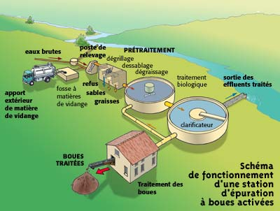
Les eaux seront ainsi « lavées » avant d’être rejetées dans une rivière.

1 ARRIVEE DES EAUX USEES.
Les eaux usées des villes arrivent dans la station d’épuration.

2 _________________________________________
L’eau passe par des barreaux pour retenir les déchets.
3 _________________________________________
Dans ce bassin, les sables et graviers se déposent dans le fond de la cuve.
4 _________________________________________
Dans ce bassin, on récupère les huiles qui sont à la surface.
5 _________________________________________
Les boues encore contenues se déposent au fond.
6 _________________________________________
Dans ce bassin, on injecte des bactéries pour nettoyer l’eau.
7 _________________________________________
Dans ce bassin, on récupère les dernières boues qui se déposent au fond.
8 _________________________________________
Les eaux « lavées » sont relâchées dans la rivière.
9 _________________________________________
Les boues récupérées sont séchées avant d’être évacuées.
Clarificateur (décantation secondaire)
Décantation primaire
Dégrillage
Déshuilage
Dessablage
Epuration biologique (bactéries)
Récolte des boues
Rejet de l’eau

